КАК ПРАВИЛЬНО ОРГАНИЗОВАТЬ РАБОЧЕЕ МЕСТО
БУДУЩЕГО ПЕРВОКЛАССНИКА
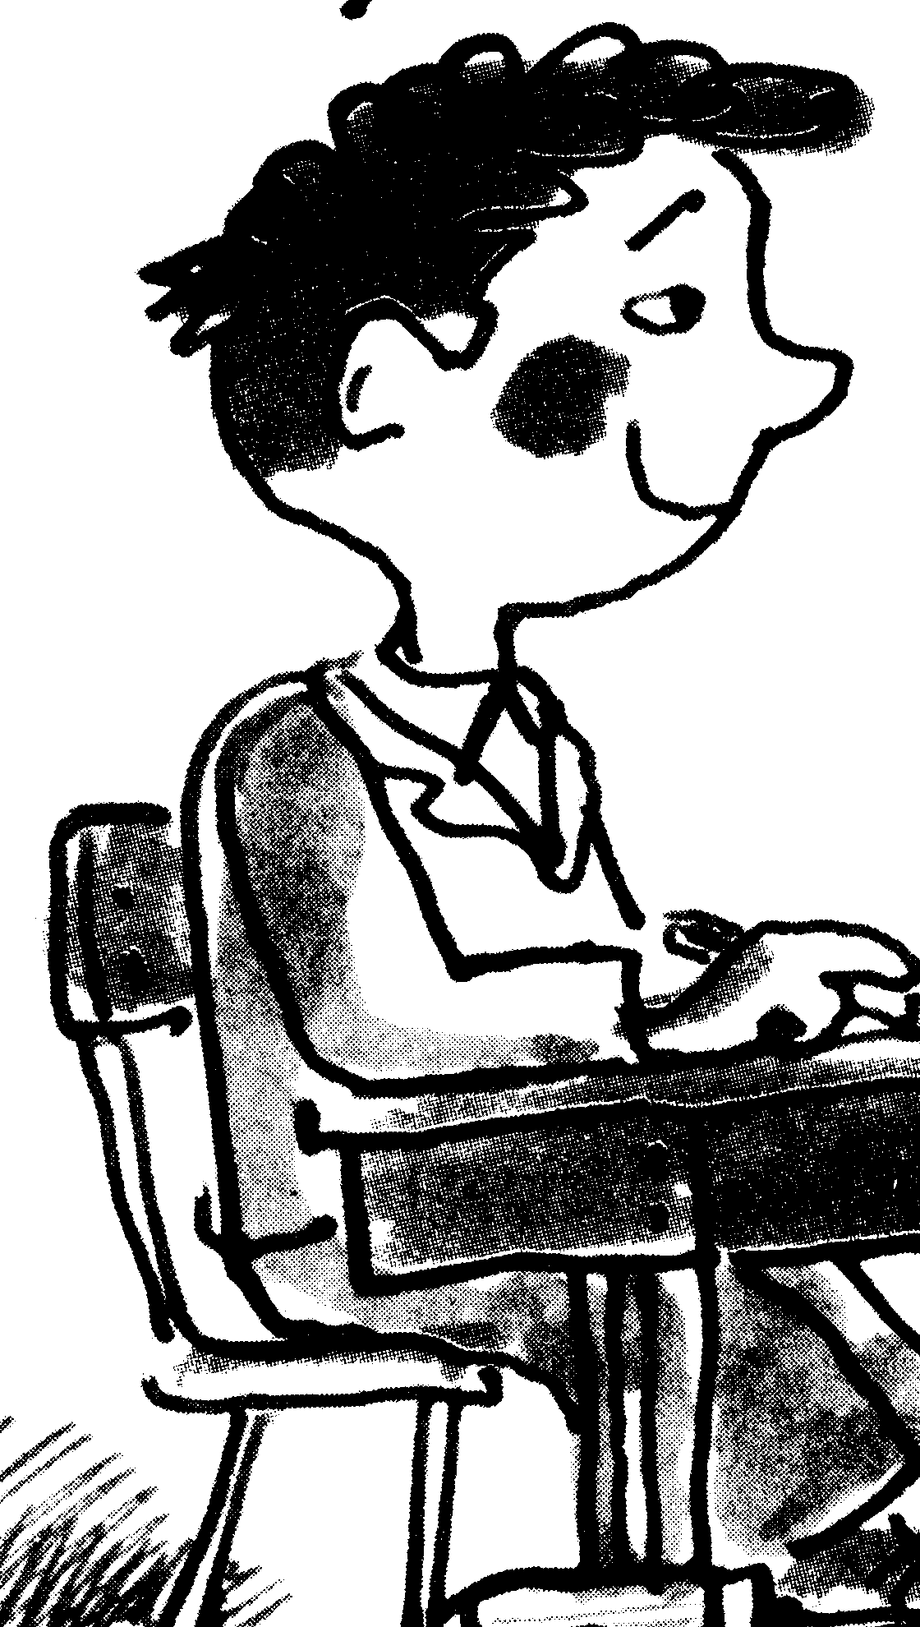
Накануне учебного года, родители заботятся о том, где ребенок будет готовить уроки. Важно, чтобы во время занятий у него сохранялась правильная поза — прямое положение корпуса, небольшой наклон головы, линия плеч параллельна краю стола, предплечья располагаются на столе. При этом поясница опирается на спинку сиденья, а ноги — на пол или на подставку. Подберите мебель, соответствующую росту. Убедиться в том, что вы не ошиблись в своем выборе, довольно просто. Стол должен быть выше локтя ребенка на 2-3 см, а сиденье стула — у колена. Если окажется, что стол высок, можно нарастить стул, положив на него жесткую подушечку. Не забудьте о подставке для ног.
Правильная и удобная посадка может быть только в том случае, если стул на 4-5 см заходит за край стола. Если же он отстоит далеко, то приходится тянуться к столу.
Сидеть длительное время без опоры, например, на табурете, тяжело, особенно младшим школьникам. В этом возрасте позвоночник еще сохраняет большую гибкость и податливость, поэтому неправильная поза может вызвать его искривление и даже ослабить зрение. Не случайно поверхность классической школьной парты была наклонной, так же как и поверхность старинной конторки. Это создает наиболее удобное с точки зрения физиологии расположение книги и тетради по отношению к глазам. Рекомендуемый медиками угол наклона составляет 30-45 градусов. Можно подобрать так называемую, модульную мебель, которую легко изменить в зависимости от цели ее использования, как бы «растущую» вместе с ребенком. Если в семье нет возможности обеспечить ребенка отдельным столом для занятий, необходимо отвести ему хотя бы постоянное место за общим столом. Но уже не менять его, чтобы возникли прочные ассоциации, настраивающие ученика на деловой лад.
Нередко приходится наблюдать, как, садясь заниматься с самыми лучшими намерениями, ученик то и дело отвлекается: то понадобился карандаш, то линейка, то еще что-то. На поиски уходит время, а главное — рассеивается внимание. Поэтому проследите, чтобы на столе не было лишних вещей, все было под рукой и не приходилось тратить время на поиски необходимого.
Важное значение имеет освещенность. Наиболее рационально, если стол стоит рядом с окном и свет падает слева. Кстати сказать, немытые стекла поглощают в среднем до 20 процентов световых лучей. А к концу зимы, когда накапливается особенно много пыли, потери достигают 50 процентов.
Осенние и особенно зимние дни коротки, и без настольной лампы не обойтись. Мощность электрической лампочки должна быть не менее 75 Вт. Слишком яркий свет, а тем более лампа без абажура, ослепляет, вызывает резкое напряжение, утомляет. Лучшими считаются матовые абажуры, зеленого или желтого цвета. Одновременно полезно и общее освещение для того, чтобы не создавалась резкая граница между светом и темнотой — контраст быстро утомляет глаза, появляется чувство напряжения и рези. Если в таких условиях работать подолгу изо дня в день, может возникнуть спазм аккомодационной мышцы, то есть создаются предпосылки для развития или прогрессирования близорукости.
Напряжение снижается, если книга достаточно удалена от глаз. Расстояние это должно быть не менее 30 сантиметров. Ребенка можно научить легко проконтролировать себя: если поставить руку на локоть, то глаза должны быть на уровне большого пальца руки. Особенно внимательно следует отнестись к этим советам, если у вашего ребенка близорукость или предрасположенность к ней.

